本科毕业设计项目总体设计与交接说明
集成大模型智能答疑的在线题库实训管理系统
高中物理 · 化学 · 生物学习辅助方向
项目规划 · 技术架构 · 数据库设计 · AI评估 · 课堂场景 · 多AI交接
━━━━━━━━━━━━━━━━━━━━━━━━━━━━━━━━
文档版本 | V1.1
编制日期 | 2026 年 8 月 2 日
项目性质 | 本科毕业设计与简历主项目
当前阶段 | 范围冻结；进入技术验证门禁与 MVP 数据库设计
替代关系 | V1.1 取代 V1.0，作为当前项目级统一事实来源
说明：本文件用于项目开发、论文、答辩和跨 AI 交接。学校正式任务书、开题报告与论文应在本文件基础上按校内模板裁剪，且只能描述已经实现或有证据支撑的内容。

V1.1 修订摘要
本版核心变化：V1.1 不是简单改表名，而是把最近的风险评审、MVP 边界、AI 正确性评价和本地模型扩展定位正式写入项目约束。V1.0 中“数据库拼音大驼峰”方案已废弃。

修订项 | V1.0 | V1.1 当前结论
正式课题名称 | 基于大语言模型的高中理科学习辅助系统设计与实现 | 使用学校选题“集成大模型智能答疑的在线题库实训管理系统”；工程范围仍聚焦高中物化生。
数据库命名 | TiMu、ZhiShiDian 等拼音大驼峰 | 改为 ti_mu、zhi_shi_dian 等 pinyin_snake_case；Java 层映射为 TiMu、ZhiShiDian 和 camelCase 字段。
开发顺序 | 先 ER/字段字典，再完整模块开发 | 增加技术验证门禁；先验证 Boot 4、MyBatis-Plus、Security/JWT、MySQL 8.4、Linux 表名与 AI 结构化输出。
数据目标 | 180 道种子题，最终 400–500 道 | 目标保留，但必须先用 30 道合法高质量样本跑通闭环；题量不是早期验收指标。
功能优先级 | 课堂互动等作为第二阶段 | 进一步分成论文必做、第二阶段、展示增强、探索方向；WebSocket 课堂不允许阻塞 MVP。
AI 生成题 | 结构化候选 + 审核 | 新增人工抽样正确率、一致性、难度匹配和错误分析评价，避免把 JSON 合法等同于内容正确。
本地 GGUF | 预留支持 | 明确为有余力再做；Spring Boot 只通过 Provider 调用本地推理服务，不在 JVM 内直接加载大模型。

版本有效性：从本版起，任何新 AI、开发工具或论文材料如与 V1.1 冲突，应先指出冲突并提出迁移方案，不得悄悄沿用 V1.0 的大驼峰表名或大而全优先级。

内容结构与阅读顺序
部分 | 内容 | 适合何时阅读
1–4 | 项目定位、方向演变、研究目标、MVP 分级 | 新接手项目、开题与范围评审
5–6 | 总体架构、技术栈、技术验证门禁 | 初始化工程前
7–10 | 角色、核心业务、数据策略、导入导出与打印 | 需求分析与接口设计前
11–12 | AI 服务、身份策略、GGUF 扩展、正确性评价 | 接入大模型前
13 | 课堂互动完整场景 | 核心闭环完成后
14 | pinyin_snake_case 数据库设计与核心表 | ER 图和迁移脚本阶段
15–18 | 规范、计划、论文一致性、风险备忘录 | 开发、测试、论文与交接
附录 | 新对话、实施型 AI、交接封箱、系统身份提示词 | 跨 AI 协作时直接复制

1. 项目身份、结论与范围冻结

1.1 课题名称与工程定位
项目项 | 冻结结论 | 说明
学校选题名称 | 集成大模型智能答疑的在线题库实训管理系统 | 后续任务书、开题和论文标题原则上以学校最终登记名称为准。
工程定位 | 高中理科学习辅助系统 | 实现范围聚焦物理、化学、生物，避免标题与系统内容脱节。
核心业务 | 试题管理、在线测验、错题记录、智能答疑、个性化练习 | 大模型必须嵌入真实学习流程，不作为孤立聊天窗口。
首期学科 | 物理、化学、生物 | 保留通用科目模型，但首版数据和验收不扩展到其他学科。
系统架构 | 前后端分离的模块化单体 | 不采用微服务。
AI 定位 | 可插拔增强能力 | AI 不可用时，题库、练习、判分、错题和标准解析仍可工作。

一句话定义：本项目以结构化题库和在线实训为可靠地基，通过大模型提供面向学生真实错误的解释、答疑与候选练习题生成，形成“练习—判分—错题—分析—再练习”的可解释学习闭环。

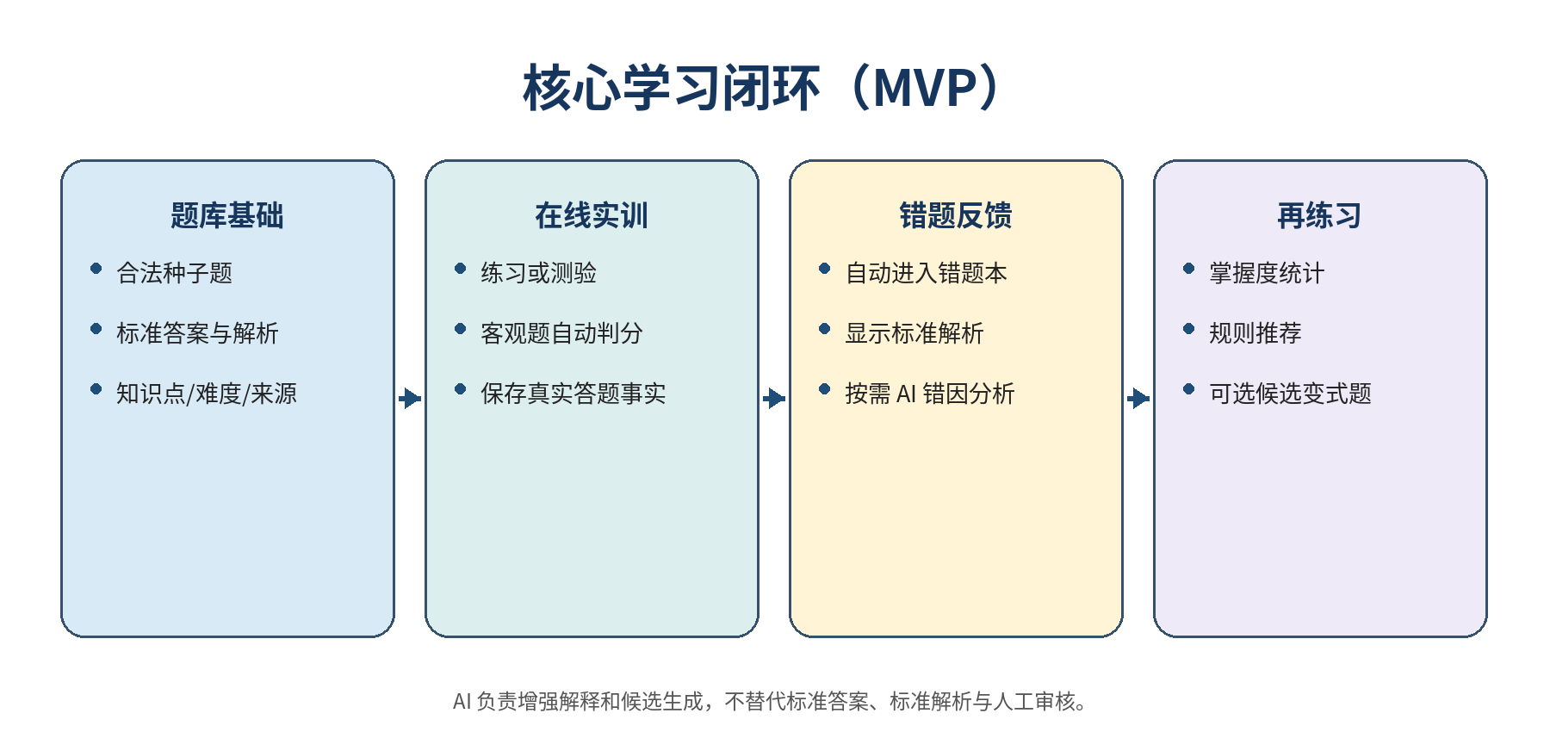
图 1 V1.1 核心学习闭环

1.2 冻结范围
范围项 | 当前结论 | 边界
真实题库 | 目标约 180 道，每科约 60 道 | 先完成每科 10 道高质量样本闭环，不允许先堆数量。
AI 候选题 | 母题生成基础/同难度/提升变式 | 只能进入 PENDING，人工审核后才可发布。
客观题 | 单选、多选、判断、规则明确的填空 | 支持自动判分。
综合题 | 专题学习 + 标准解析 + AI 讲解 | 首版不上传手写过程，不自动评分。
在线测验 | 练习、规则组题、基本测试与成绩记录 | 复杂考试防作弊、主观题评分不进入首版。
课堂互动 | 随机点名、抢答、全员作答、教师演示 | 展示增强项，不能拖慢核心闭环。
本地模型 | 预留 GGUF Provider | 有余力再做，低配置电脑不承担本地模型性能验收。

2. 方向演变与为什么削减到物化生
项目最初按照“高中全科智能题库”规划，并曾包含语文作文、英语听力、数学复杂公式、主观题批改、课堂互动、学生画像和多模型切换。讨论后确认，真正昂贵的部分不是普通增删改查，而是不同学科题型建模、题目获取与授权、答案解析对应、公式图片处理、知识点标注、去重审核和长期后台维护。
阶段 | 设想范围 | 暴露的问题 | 最终处理
初始阶段 | 九科通用题库 | 题型差异巨大，数据生产接近商业教育平台规模 | 保留通用数据库思想，缩减首期学科。
第二阶段 | 语数英物化生 | 作文、听力、阅读主观题和复杂公式继续扩大范围 | 排除非标准题型较多的科目。
第三阶段 | 数学物理重点或物化生 | 数学符号与综合题在线判分风险仍高 | 冻结为物理、化学、生物。
当前版本 | 理综种子题 + 在线实训 + AI 增强 | 主要风险转为数据质量、AI 正确性和执行范围 | 以 30 题 MVP、人工审核和技术门禁控制。

削减的本质：不是降低目标，而是把“广度型题库建设”改成“垂直领域学习闭环”。物化生题型相对统一、知识点边界明确，能够复用同一套练习、错题、掌握度和推荐逻辑。

项目也评估过道路隐患图片识别方向。该方向工单流程较清晰，但若只调用多模态 API，容易退化为识别演示；若自行训练模型，又会引入数据集、标注、现场验证和准确率证明。综合已有积累、软件工程展示价值和可控性，继续题库方向更合理。

3. 研究方向、目标、创新表述与非目标

3.1 研究方向
- 高中物理、化学、生物题目的结构化建模、来源追溯与质量审核。
- 面向学生真实答案的结构化错因分析，而非只让模型重复标准解析。
- 基于母题约束的辅助式变式题生成，以及人工审核的人机协同流程。
- 基于知识点答题事实的掌握度计算、规则推荐和大模型自然语言解释。
- 统一 AI Provider 适配、产品身份稳定、调用日志、成本控制和故障降级。

3.2 研究目标
- 实现学生、教师、管理员的统一认证、权限控制和数据范围隔离。
- 完成物化生题目、选项、标准答案、标准解析、知识点、附件和来源的统一管理。
- 支持批量导入、审核、发布、停用、Excel/JSON 导出、规则组题和打印预览。
- 支持在线练习/测验、客观题自动判分、答题事实保存和错题本。
- 接入大模型，实现按需错题分析、围绕题目的智能答疑和候选变式题生成。
- 通过可解释规则计算知识点掌握度，并提供基础推荐和学习反馈。
- 建立 AI 输出质量评价、失败降级和人工审核机制，避免模型错误进入正式题库。

3.3 稳妥的创新点表述
创新点 | 具体设计 | 禁止夸大的说法
大模型辅助错题解析机制 | 结合学生答案、正确答案、标准解析和知识点，输出错误类型、原因、正确思路与建议。 | 不声称 AI 能保证教育诊断完全正确。
人机协同题库扩展 | 母题约束生成候选题；结构校验、去重、人工审核后发布。 | 不写“自动生成高质量题库”。
可替换式 AI 服务架构 | 云端 API 为主，统一 Provider；可扩展兼容 API 和本地 GGUF 服务。 | 不把接口抽象本身夸成算法创新。
基于知识点的学习反馈 | 规则计算正确率和掌握度，大模型负责解释与计划。 | 不声称实现复杂自适应学习算法。
AI 可降级设计 | 模型异常时回退标准解析、规则统计与本地题库推荐。 | 不把大模型当系统唯一发动机。

3.4 明确不做
- 九科全覆盖、全国全部年份和地区试题建设。
- 绕过登录、验证码、付费墙或反爬机制自动采集题库。
- 主观大题自动评分、手写识别、作文和英语听力系统。
- 自行训练大型视觉模型、推荐模型或大语言模型。
- 微服务、注册中心、分布式事务和与项目规模不匹配的基础设施。
- 用 AI 临时生成内容覆盖经过审核的标准答案和标准解析。

4. 功能优先级与 MVP 边界
执行原则：“写进文档”不等于“必须同时开发”。本版使用四级优先级，只有论文必做层全部 DONE_VERIFIED 后，才能把增强项包装成核心成果。

等级 | 功能范围 | 验收要求
A 论文必须完成 | 三角色登录与权限；题库导入/审核/发布；在线练习与客观判分；错题本；标准解析；AI 错题分析与题目答疑；基础掌握度和规则推荐。 | 必须稳定演示，有接口/数据库/测试证据；AI 失败可降级。
B 第二阶段 | AI 候选变式题生成与审核；规则组题；Excel/JSON 导出；学生版/答案版打印；基础画像报告。 | A 层完成后开发；可写论文实现章节。
C 展示增强 | 班级、随机点名、WebSocket 抢答、全员作答、课堂统计、教师演示。 | 不能阻塞 A/B；可只完成教师演示或最小抢答。
D 探索方向 | 本地 GGUF Provider、复杂语义去重、知识图谱、复杂推荐算法。 | 只作为扩展接口或展望，不作为毕业验收前提。

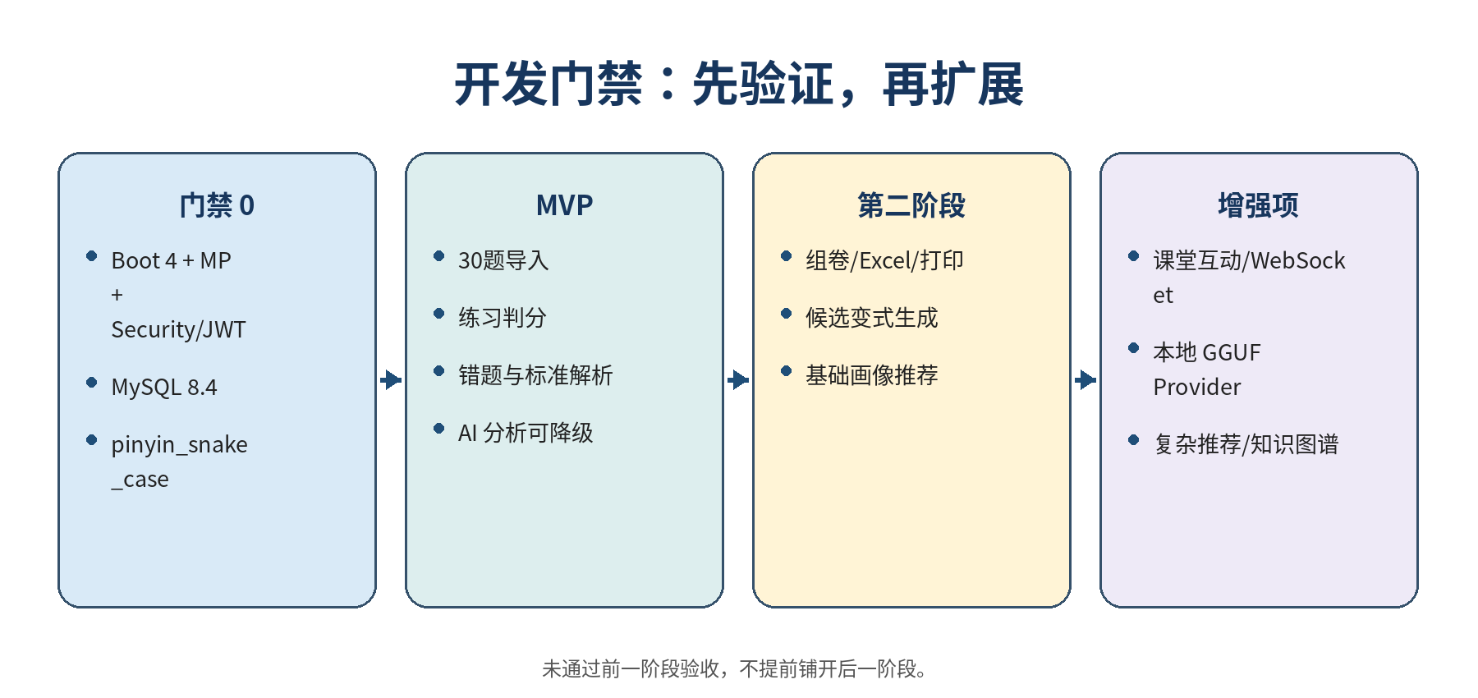
图 2 开发门禁与范围分级

4.1 MVP 最小闭环
步骤 | 输入/动作 | 必须得到的结果
1 | 每科 10 道合法、完整题目导入 | 30 道题可查询，来源、答案、解析、知识点和附件状态可追溯。
2 | 学生登录并创建练习 | 后端校验权限与筛选条件，冻结本次练习题目集合。
3 | 学生提交客观题答案 | 系统重复可验证地判分，保存原始答案、得分和用时。
4 | 错误答案进入错题本 | 显示学生答案、正确答案、标准解析和关联知识点。
5 | 学生点击 AI 分析 | 首次调用后缓存；失败时显示友好提示并保留标准解析。
6 | 更新掌握度与基础推荐 | 规则计算可复算，推荐来自已发布题库。

5. 总体架构与技术栈
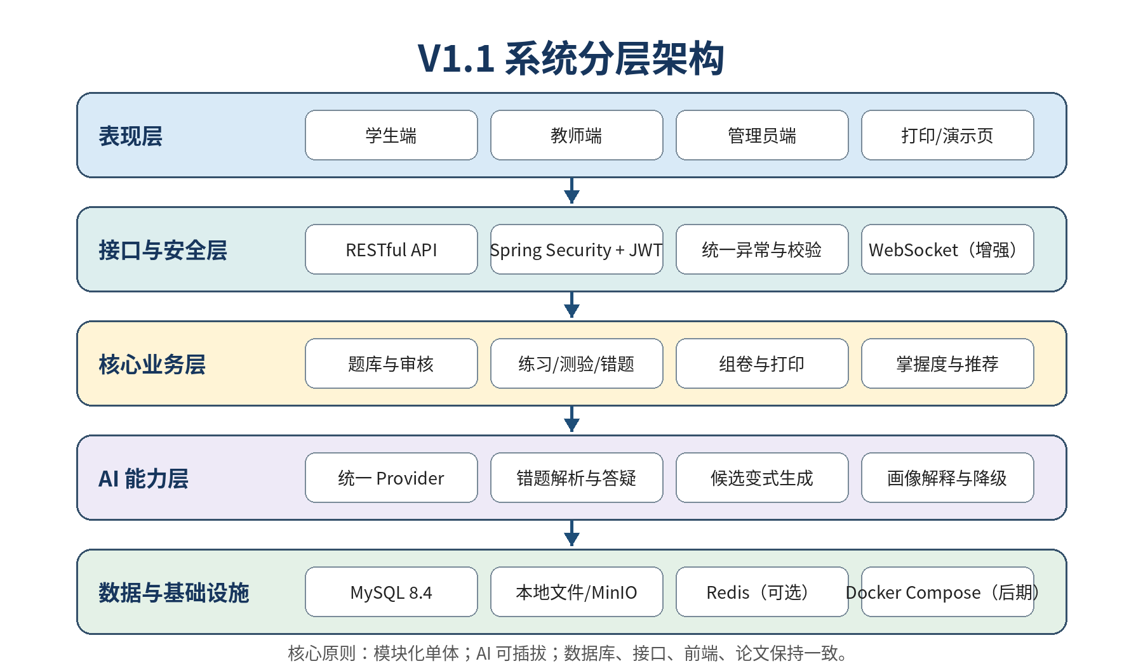
图 3 V1.1 系统总体架构

5.1 架构选择
架构决策 | 结论 | 原因
前后端分离 | 采用 Vue 3 前端 + Spring Boot REST 后端 | 角色页面多、状态交互明显，便于独立开发与部署。
模块化单体 | 采用 | 保持业务边界，同时避免微服务运维和分布式复杂度。
RBAC 权限 | 用户、角色、权限与教学数据范围结合 | 菜单隐藏不能代替后端鉴权。
AI 适配层 | 所有 AI 调用通过统一 Provider | 避免业务模块绑定 DeepSeek 或某个本地模型。
事实与解释分离 | 数据库/规则计算事实，大模型负责解释和候选生成 | 提高可复现性和降级能力。

5.2 技术栈与定位
层次 | 技术 | 定位 | 优先级
后端 | Java 25 | 统一 JDK；代码仍以简单、可讲解为原则。 | 确定
Web | Spring Boot 4.x / Spring MVC | REST API、配置、验证、安全和 WebSocket 基础。 | 主方案
持久层 | MyBatis-Plus + 自定义 SQL/XML | 基础 CRUD 简化；统计和复杂关联使用清晰 SQL。 | 主方案
安全 | Spring Security + JWT | 统一认证、角色与接口权限。 | 确定
前端 | Vue 3 + TypeScript + Vite | 学生、教师、管理员三端页面。 | 确定
UI/状态 | Element Plus + Pinia + Vue Router + Axios | 组件、状态、路由守卫和请求封装。 | 确定
可视化 | ECharts | 正确率、掌握度、错题和课堂统计。 | 第二阶段
数据库 | MySQL 8.4 LTS | 唯一主业务数据库，用户已升级。 | 确定
缓存 | Redis | 验证码、短期状态、热点缓存；首版非强依赖。 | 可选
文件 | 本地文件系统 → MinIO | 题目图片、导入包和导出文件。 | 分阶段
Excel | Apache POI | 题库模板、批量导入导出和试卷数据交换。 | 第二阶段
打印 | 打印专用 HTML + window.print() | 学生版/答案版打印或另存 PDF。 | 第二阶段
接口文档 | SpringDoc OpenAPI | 接口契约；Knife4j 仅在兼容时增强。 | 确定/可选
部署 | Docker Compose + Nginx | 项目收尾阶段统一环境。 | 后期
AI | DeepSeek API + Provider | 云端主力；兼容其他 API 和本地服务。 | 确定/扩展

技术版本核验：Spring Boot 官方系统要求页显示 4.1.0 支持 Java 17 至 26；MySQL 官方将 8.4 列为 LTS 路线；MyBatis-Plus 官方快速开始页面已包含 Spring Boot 4 接入说明；DeepSeek 官方 API 文档说明其接口可按兼容格式接入。上述结论只说明“可选”，不替代本项目的最小兼容性验证。

6. 技术验证门禁与降级决策
为什么新增门禁：毕业设计不是验证框架新特性的试验场。Java 25、Boot 4、MyBatis-Plus、Security、JWT 和 pinyin_snake_case 必须在业务开发前用最小工程验证；发现持续阻塞时应及时降级，而不是硬扛一两周。

门禁 | 验证内容 | 通过标准 | 失败处理
G0-1 后端组合 | Boot 4 + MyBatis-Plus + Security/JWT | 启动、登录、分页、逻辑删除、自动填充和事务测试通过。 | 限定时间内无法解决则记录 ADR，切换成熟的 Spring Boot 3.x 组合。
G0-2 数据库命名 | MySQL 8.4 + ti_mu/ zhi_shi_dian | Windows 与 Docker/Linux 中建表、查询、迁移和映射一致。 | 统一 lower_case 表名和迁移脚本，禁止手工建表。
G0-3 文件链路 | 图片上传、相对路径、导入附件 | 题目图在本地和容器环境均可显示，删除规则明确。 | 首版只用本地存储，MinIO 后置。
G0-4 AI 结构化输出 | 连续调用固定 Schema | 记录解析成功率、无效 JSON、Token、耗时和失败类型。 | 增加纠正请求/解析器；仍不稳则降级为文本 + 人工确认。
G0-5 打印 | 题目、答案版打印 | A4 版式不截断，管理按钮不打印。 | 先保证 HTML 打印，DOCX 导出后置。

6.1 技术选型的停止条件
- 某项新技术连续阻塞核心流程且没有明确解决路径时，优先选择稳定替代方案。
- Redis、MinIO、WebSocket、Docker 不得在核心业务尚未跑通时成为强依赖。
- 每次版本降级或架构变化都写入 ARCHITECTURE_DECISIONS.md，说明原因、影响和迁移。
- 任何“理论上兼容”都不能标记为 DONE_VERIFIED，必须保留实际构建和测试证据。

7. 角色设计、权限与教学组织
角色 | 获得方式 | 核心功能 | 数据边界
STUDENT 学生 | 自主注册并启用 | 练习/测验、错题、标准解析、AI 分析与答疑、掌握度、推荐、课堂参与。 | 只能访问本人学习数据及所在班级活动。
TEACHER 教师 | 提交申请，管理员审核后授予 | 维护授权科目题目、组题、发布测验、审核 AI 候选题、查看所教班级、组织课堂。 | 只能访问被授权科目和班级。
ADMIN 管理员 | 初始化或已有管理员创建 | 用户角色、教师审核、科目知识点、全局题库、来源合规、模型配置和日志。 | 全局管理；不默认替代教师做教学判断。

7.1 关键角色规则
- 物理教师、化学教师、生物教师不是额外角色，通过 jiao_shi_ke_mu 关联表达。
- 教师与班级通过 jiao_shi_ban_ji 关联；学生与班级通过 ban_ji_xue_sheng 关联。
- 同一用户可以在确有需要时绑定多个角色，但 ADMIN 与 TEACHER 仍是独立权限。
- 三类用户使用统一登录逻辑；前端可分入口，但后端认证服务不得复制三套。
- JWT 保存必要身份与权限摘要；高风险操作仍根据数据库状态和数据范围校验。

7.2 权限场景
场景 | 允许 | 拒绝/控制
教师编辑题目 | 本人授权科目的草稿、待审核题或自建题 | 不能编辑其他科目；已被正式使用的题只能形成新版本或停用。
教师查看学生画像 | 本人所教班级和科目 | 不能按用户 ID 越权查看其他班级。
学生查看 AI 记录 | 本人答题关联的分析和对话 | 不能访问模型配置、其他学生分析和完整调用日志。
管理员管理题库 | 全局审核、发布、停用、来源状态 | 不应把未经学科审核的 AI 题直接发布。
课堂活动 | 教师在本人班级和科目内创建 | 学生仅能进入本人班级且状态有效的活动。

8. 核心功能模块与业务流程
模块 | 主要功能 | 优先级
用户与权限 | 注册、统一登录、教师申请审核、角色权限、个人资料、登录日志。 | A
科目与知识点 | 物化生初始化、树形知识点、教师科目关系。 | A
题库管理 | 单题 CRUD、批量导入、来源记录、附件、审核、发布、停用、逻辑删除和去重。 | A
在线练习/测验 | 筛选题目、创建会话、提交答案、客观题判分、成绩与用时。 | A
错题本 | 错题聚合、错误次数、标准解析、复习状态。 | A
AI 错题分析与答疑 | 按需结构化分析、围绕当前题目的有限多轮答疑、缓存和降级。 | A
掌握度与推荐 | 规则统计知识点表现，推荐正式题库中的相近题。 | A
AI 变式题 | 母题参数化生成、校验、审核和发布。 | B
组题与打印 | 手动/规则组题、学生版/答案版、Excel/JSON 和打印。 | B
学生画像 | 规则摘要 + AI 自然语言解释。 | B
课堂互动 | 点名、抢答、全员、教师演示和统计。 | C
本地模型/复杂推荐 | 本地 GGUF Provider、语义相似与知识图谱。 | D

8.1 题目状态生命周期
状态 | 含义 | 允许操作
DRAFT | 字段不完整或未提交审核 | 编辑、补充、测试删除，不参与正式业务。
PENDING | 导入题或 AI 候选题待审核 | 审核、修改、退回，不参与学生正式练习。
PUBLISHED | 审核通过并启用 | 进入练习、组题、推荐和课堂抽题。
DISABLED | 已使用但不再推荐 | 保留历史答题和试卷关系，不进入新任务。

8.2 标准解析与 AI 解析的职责
能力 | 标准答案/标准解析 | AI 个性化解析
可靠性来源 | 人工校对、试卷或教师审核 | 模型输出，必须允许失败和不确定。
说明内容 | 给出统一正确答案、通用解法和关键步骤 | 结合学生答案说明错误原因、易错点和复习建议。
是否依赖网络 | 不依赖 | 依赖 Provider 服务。
是否覆盖对方 | 权威基础，不被覆盖 | 独立保存，不能改写标准解析。
触发方式 | 答题后正常展示 | 学生按需点击，生成后缓存。

9. 数据策略、数据质量与版权控制
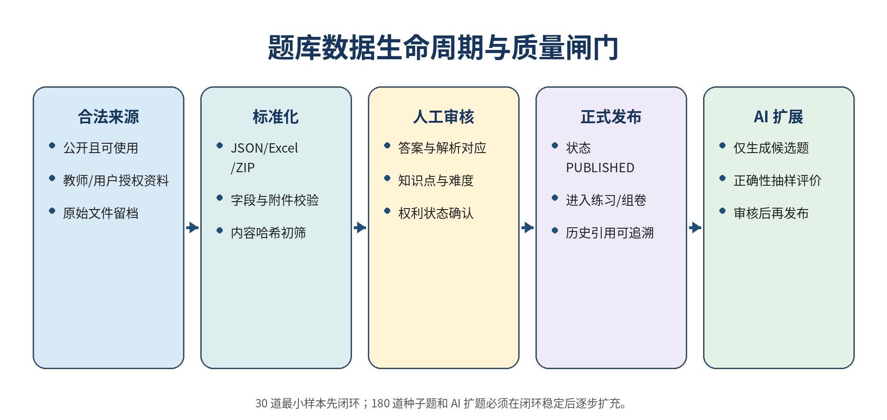
图 4 题库数据生命周期与质量闸门

9.1 分阶段题量
阶段 | 目标 | 用途 | 验收重点
最小样本 | 每科 10 题，共 30 题 | 验证数据库、导入、判分、解析、图片和 AI 分析 | 字段完整、来源可用、流程真实运行。
种子题库 | 每科约 60 题，共约 180 题 | 覆盖高频知识点和典型题型 | 答案解析可靠、知识点覆盖、无明显重复。
AI 候选题 | 按需要生成，不追求固定数量 | 验证可控生成与人工审核 | 正确性、可解性、难度匹配和审核成本。
正式题库 | 参考 400–500 题，非硬性毕业指标 | 支持推荐、组题和课堂抽题 | 只统计已审核发布题；质量优先于数量。

9.2 每道正式题的最低质量要求
- 题干完整，选项顺序明确；公式使用 LaTeX，图片使用附件路径。
- 存在可验证的正确答案；正式练习题原则上存在标准解析。
- 关联至少一个有效知识点，难度和题型经过人工确认。
- 题干、答案、解析的来源信息可分别追溯，未知权利状态不得发布。
- 内容哈希用于完全重复初筛；语义相似度仅作为人工审核辅助。
- 题目被答题、试卷或错题引用后，只能停用或逻辑删除。

9.3 来源与权利状态
权利状态 | 处理
AUTHORIZED / OPEN_LICENSE | 可在授权范围内导入，并保存依据。
PUBLIC_OFFICIAL | 可作为公开官方资料使用，但仍保存页面/文件和获取日期。
USER_PROVIDED | 用户或教师提供，保存授权说明和原始文件。
COPYRIGHT_UNKNOWN | 只能留在原始资料区，禁止进入正式题库。
RESTRICTED | 不导入；不得绕过访问控制。

当前真实状态：此前离线整理工具仅完成骨架与合规校验思路，真实试卷样本解析仍是 BLOCKED_NO_SAMPLE。V1.1 不把计划中的 180 道题写成已经准备完成。

10. 导入、导出、组题与打印

10.1 数据交换格式
格式 | 主要用途 | 首版规则
JSON | 离线整理工具与业务系统之间的机器交换主格式 | 保留题干、选项、答案解析、知识点、来源、附件清单和状态。
Excel | 管理员/教师人工整理、检查、批量导入和导出 | 一行一题；多选答案/知识点使用固定分隔符；图片用文件名或相对路径。
ZIP | 含图片的批量导入 | 包含 questions.json 或 Excel，以及 images/；禁止路径穿越。
PDF/Word 原卷 | 证据留档和人工参考 | 不直接写数据库，先转换为标准 JSON/Excel 并审核。

10.2 Excel 导入模板建议字段
模板字段示例
ke_mu_code | ti_mu_lei_xing | ti_gan | xuan_xiang_a | xuan_xiang_b | xuan_xiang_c | xuan_xiang_d
zheng_que_da_an | biao_zhun_jie_xi | zhi_shi_dian_codes | nan_du | lai_yuan_lei_xing
nian_fen | di_qu | shi_juan_ming_cheng | ti_hao | tu_pian_lu_jing | quan_li_zhuang_tai | quan_li_yi_ju

10.3 导入批次流程
- 上传文件并创建 dao_ru_pi_ci，保存文件名、操作者和初始状态。
- 验证模板版本、必填字段、枚举、附件路径和来源权利状态。
- 标准化题干，计算 nei_rong_ha_xi，检测完全重复和疑似重复。
- 合格记录写入 ti_mu 等表，状态为 PENDING；失败行生成行号和错误原因。
- 教师/管理员抽样或逐题审核，通过后改为 PUBLISHED。
- 导入批次保留成功、失败、重复、审核数量和错误报告。

10.4 组题与输出
能力 | 设计
手动组题 | 教师勾选已发布题目，调整顺序、分值和题型分区。
规则组题 | 按科目、知识点、题型、难度、数量和总分抽取；不足时返回缺口，不即时发布 AI 题。
题库 Excel 导出 | 按筛选条件导出，便于审查、备份和二次整理。
题库 JSON 导出 | 用于系统迁移和离线工具，完整保留关联关系。
学生版试卷 | 题目、分值、答题区，不显示答案和解析。
答案解析版 | 题目、正确答案、标准解析、知识点和难度。
打印/PDF | 前端生成 A4 打印专用 HTML，调用浏览器打印或另存 PDF。
DOCX 导出 | 可编辑试卷增强项，不作为首版验收阻塞。

11. AI 服务、身份策略与本地 GGUF 扩展

11.1 统一 Provider 架构
接口示意（具体代码以仓库实现为准）
public interface AiModelProvider {
String providerCode();
AiModelResult chat(AiModelRequest request);
}
// 核心实现
DeepSeekApiProvider
// 可选实现
OpenAiCompatibleProvider
LocalGgufProvider

题库、错题、推荐、画像和课堂模块不得直接调用 DeepSeek HTTP 接口。统一 AI 层负责 Provider 选择、用途路由、Prompt 版本、结构化输出、超时、有限重试、缓存、Token 统计、日志和故障降级。
AI 能力 | 输入 | 输出 | 触发
错题分析 | 题目、学生答案、正确答案、标准解析、知识点 | 错误类型、原因、正确思路、易错点、建议 | 学生主动点击；结果缓存。
题目答疑 | 当前题、标准解析、必要的最近对话 | 针对当前问题的解释 | 按需；限制轮数与 Token。
候选变式题 | 已审核母题、题型、难度、变化方式 | 结构化候选题、答案和解析 | 教师/管理员发起；PENDING。
画像解释 | 结构化统计摘要、少量典型错题 | 学习状态、薄弱点说明和计划 | 完成练习/主动请求。
综合题讲解 | 题目、标准答案和解析 | 分步思路、关键点和易错点 | 只讲解，不评分。

11.2 产品身份稳定策略
身份原则：学生询问“你是谁”时，助手回答“我是本系统的理科学习助手”。底层使用 DeepSeek、其他兼容 API 或本地 GGUF，不应导致用户端人格随 Provider 改变。管理员诊断页必须真实记录 Provider 和模型。

- 不要让模型自称 DeepSeek、Grok 等底层提供商，除非管理员明确查询技术信息。
- 也不要虚假声称“我是 VSCode”。如果运行在 VSCode 扩展环境，可说“我是当前 VSCode 环境中的项目助手”。
- 系统提示词必须强调标准答案和标准解析是权威基础；信息不足时明确不确定。
- 不同用途使用不同 Prompt 模板和版本号，便于回归和论文复现。

11.3 本地 GGUF 的正确定位
项目 | 结论
定位 | 探索方向和可替换 Provider，不是主线功能，也不是毕业验收条件。
电脑限制 | 用户电脑配置较低，不承诺本地模型速度、并发和复杂理科推理效果。
接入方式 | LocalGgufProvider 通过 HTTP 调用 llama.cpp 等本地推理服务；Spring Boot 不直接在 JVM 中加载 GGUF。
最小交付 | 接口、配置项、健康检查和不可用降级可以先完成；真实模型运行有余力再验证。
论文表述 | “系统预留本地模型适配能力，以降低厂商耦合并为隐私场景提供扩展路径”。

11.4 故障降级
故障 | 系统动作 | 仍可用功能
超时/限流 | 有限重试一次，失败后返回标准解析或规则结果 | 登录、练习、判分、错题、标准解析、掌握度。
无效 JSON | 执行 Schema 校验和一次纠正请求；失败记录日志 | 不写入错误正式数据。
API Key 缺失/欠费 | 关闭 AI 入口或标记不可用 | 全部非 AI 业务。
候选题生成失败 | 任务 FAILED，不创建 PUBLISHED 题目 | 教师可修改参数后重试。
本地模型未启动 | Provider 健康检查失败，自动切换或关闭 | 云端可用时使用云端；否则回退标准功能。

12. AI 正确性评价与论文实验设计
新增硬约束：格式合法只能证明程序能解析，不能证明物理、化学或生物内容正确。V1.1 将 AI 正确性抽样评价纳入项目计划和论文测试章节。

12.1 候选变式题评价
维度 | 判断问题 | 记录方式
学科正确性 | 物理规律、化学计量、生物逻辑是否正确？ | 人工 0/1 或 1–5 分。
答案正确性 | 标准答案是否唯一/合理，计算是否一致？ | 人工复算并记录错误类型。
可解性 | 题干信息是否充分，是否存在矛盾或缺失条件？ | 可解/需修改/不可用。
知识点一致性 | 是否仍考查目标知识点？ | 一致/部分偏移/明显偏移。
难度匹配 | 基础、同难度、提升目标是否合理？ | 教师等级与目标等级差异。
重复与创新 | 是否只是改数字或接近复制原题？ | 哈希/相似提示 + 人工判断。

建议在论文中抽样评估 50–100 道 AI 候选题，报告结构解析成功率、人工可用率、主要错误类别和平均审核耗时。最终样本量根据实际生成数量确定，不应提前伪造指标。

12.2 错题分析评价
评价项 | 方法
错误类型是否合理 | 选取典型错题，由教师/人工标准标签与 AI 分类比较。
是否尊重标准解析 | 检查是否与正确答案和标准步骤冲突。
个性化程度 | 是否真正引用学生答案中的错误，而不是复述通用解析。
建议可执行性 | 建议是否指向具体知识点、难度或下一步练习。
不确定性处理 | 信息不足时是否明确说明，而非编造。

12.3 工程指标
- 结构化输出解析成功率、纠正请求成功率和失败原因分布。
- 平均响应时间、输入/输出 Token、估算成本与缓存命中率。
- AI 服务关闭、超时、无效 JSON、错误配置情况下的降级测试。
- 候选题从生成到审核通过的数量、通过率和平均审核时间。
- 任何实验指标必须来自可复现日志、测试样本和人工标注表。

13. 课堂互动与场景模拟（展示增强）
优先级说明：课堂互动保留为项目特色，但归入 C 级展示增强。核心题库、练习、错题和 AI 分析没有稳定之前，不开发 WebSocket 抢答。

场景 | 标准流程 | 对应功能 | 异常与降级
随机点名 | 教师选班级/科目/条件 → 抽题 → 排除缺席/已回答 → 随机学生 → 教师确认 | 班级签到、历史排除、随机算法、教师判定、参与记录 | 无可选学生时放宽条件；离线学生默认排除。
开放抢答 | 展示题目 → 教师开始 → 学生点击 → 服务端锁定首位 → 作答/教师判定 | WebSocket、原子条件更新、获胜者、响应时间 | 并发仅一个成功；断线后显示服务端最终结果。
全员作答 | 发布客观题 → 全班限时提交 → 截止 → 展示选项分布和正确率 | 倒计时、提交状态、自动判分、ECharts | 未提交记缺答；截止后拒绝提交。
教师演示 | 随机抽题 → 投屏 → 分步显示答案/解析/AI 讲解 | 隐藏答案、逐步展开、一键换题、打印 | AI 不可用时显示标准解析，适合答辩单机演示。
题库不足 | 筛选后无题 | 提示放宽条件或换知识点 | 课堂期间不等待 AI 生成并自动发布。
题目争议 | 学生/教师发现答案异常 | 标记争议、停止继续抽取、创建审核记录 | 题目转 DISABLED，历史记录保留。
学生迟到/掉线 | 中途加入或断开 | 实时参与名单、状态刷新 | 教师可允许口头参与；在线统计单独记录。
AI 异常 | 讲解请求失败 | 友好提示、回退标准解析 | 不影响点名、抢答、提交和统计。

13.1 抢答一致性
抢答结果必须由服务端决定。模块化单体首版可以对 ke_tang_ti_mu 执行条件更新：仅当 huo_sheng_xue_sheng_id 为空时写入学生 ID，受影响行数为 1 表示抢答成功。不得依据前端显示时间或客户端时间戳决定获胜者。

13.2 课堂结果的使用边界
- 课堂参与、抢答和随机点名结果默认不直接计入正式考试成绩。
- 可统计参与人数、答题分布、正确率、抢答成功次数和响应时间。
- 全员作答可作为班级即时掌握情况，但与正式测验数据分开标记。
- 答辩最小演示可只完成教师演示模式，无需为了现场效果提前实现完整并发系统。

14. 数据库设计与 pinyin_snake_case 命名规范
V1.1 正式决策：数据库表名和字段名全部使用小写拼音 snake_case，例如 ti_mu、zhi_shi_dian、ke_mu_id、chuang_jian_shi_jian。V1.0 的 TiMu、ZhiShiDian 大驼峰表名方案已废弃。

14.1 命名映射
对象 | 规范 | 示例
数据库表 | 拼音小写 + 下划线，单数语义 | ti_mu、zhi_shi_dian、xue_sheng_da_an
数据库字段 | 拼音小写 + 下划线；主键 id；外键 *_id | ke_mu_id、ti_mu_lei_xing、chuang_jian_shi_jian
Java 类 | PascalCase 拼音 | TiMu、ZhiShiDian、XueShengDaAn
Java 字段 | lowerCamelCase 拼音 | keMuId、tiMuLeiXing、chuangJianShiJian
Mapper/Service | Java 类名 + 后缀 | TiMuMapper、TiMuService、TiMuServiceImpl
DTO/VO | 拼音业务名 + 英文用途后缀 | TiMuCreateRequest、TiMuDetailVO
API 路径 | 英文小写资源名 | /api/v1/questions、/api/v1/practice-sessions
枚举 | 英文大写下划线 | PUBLISHED、AI_GENERATED、CONCEPT_ERROR
索引 | idx/uk + 表名 + 关键字段 | idx_ti_mu_ke_mu_zhuang_tai、uk_yong_hu_yong_hu_ming

MyBatis-Plus 映射示例
@TableName("ti_mu")
public class TiMu {
private Long id;
private Long keMuId;
private String tiMuLeiXing;
private LocalDateTime chuangJianShiJian;
}

14.2 MVP 核心表
分组 | 表名 | 职责
用户权限 | yong_hu | 账号、密码摘要、昵称、状态和审计字段。
用户权限 | jiao_se / yong_hu_jiao_se | STUDENT、TEACHER、ADMIN 及多角色关联。
用户权限 | jiao_shi_shen_qing | 教师申请和审核状态。
教学基础 | ke_mu / zhi_shi_dian | 物化生科目和树形知识点。
教学基础 | jiao_shi_ke_mu | 教师可维护科目范围。
题库 | ti_mu | 题目公共主表、母题关系、状态和难度。
题库 | ti_mu_xuan_xiang | 选择题选项和正确性。
题库 | ti_mu_jie_xi | 标准答案、标准解析和教师补充解析。
题库 | ti_mu_fu_jian | 图片/PDF 路径、位置、排序和哈希。
题库 | ti_mu_zhi_shi_dian | 题目与知识点多对多。
题库 | ti_mu_lai_yuan | 题干/答案/解析分项来源和权利状态。
题库 | dao_ru_pi_ci / ti_mu_shen_he_ji_lu | 批量导入和审核轨迹。
练习 | lian_xi_hui_hua / lian_xi_ti_mu | 练习容器和本次冻结题目集合。
练习 | xue_sheng_da_an | 学生原始答案、得分、正误和用时。
练习 | cuo_ti | 同一学生同一题的错误聚合与复习状态。
学习 | xue_sheng_zhi_shi_dian_zhang_wo | 规则计算的知识点掌握事实。
学习 | xue_xi_tui_jian | 可解释的推荐题目和原因。
AI | ai_cuo_ti_fen_xi | 学生答案对应的个性化分析。
AI | ai_diao_yong_ri_zhi / ai_mo_xing_pei_zhi | 调用事实、Token、模型配置和状态。

14.3 第二阶段与增强表
范围 | 表名 | 说明
组题/测验 | shi_juan、shi_juan_ti_mu、ce_shi_ren_wu、ce_shi_ti_jiao | 手动/规则组题、发布与提交。
AI 生成 | ai_sheng_cheng_ren_wu | 母题、参数、Prompt 版本、模型、结果与失败原因。
AI 对话 | ai_hui_hua、ai_xiao_xi | 题目上下文中的有限多轮对话。
画像 | xue_sheng_hua_xiang | 规则摘要对应的 AI 报告和数据版本。
班级 | ban_ji、ban_ji_xue_sheng、jiao_shi_ban_ji | 课堂和班级数据范围。
课堂 | ke_tang_huo_dong、ke_tang_ti_mu、ke_tang_can_yu、ke_tang_da_an | 点名、抢答、全员和统计。
审计 | deng_lu_ri_zhi、cao_zuo_ri_zhi | 登录和高风险操作追溯。

14.4 ti_mu 核心字段
字段 | 含义 | 说明
id | 主键 | BIGINT。
ke_mu_id | 科目 ID | 关联 ke_mu。
fu_ti_mu_id | 母题/父题 ID | 真实题为空；AI 变式指向母题。
ti_mu_lei_xing | 题型 | SINGLE_CHOICE、MULTIPLE_CHOICE、TRUE_FALSE、FILL_BLANK、SUBJECTIVE。
shi_yong_mo_shi | 使用模式 | ONLINE_PRACTICE 或 TOPIC_LEARNING。
ti_gan | 题干 | Markdown/HTML + LaTeX；图片走附件。
nan_du | 难度 | 建议 1–5。
lai_yuan_lei_xing | 来源类型 | REAL_EXAM、AI_GENERATED、TEACHER_CREATED。
nian_fen / di_qu / shi_juan_ming_cheng / ti_hao | 试卷来源摘要 | 真实题尽量完整。
nei_rong_ha_xi | 内容哈希 | 完全重复初筛。
zhuang_tai | 状态 | DRAFT、PENDING、PUBLISHED、DISABLED。
chuang_jian_ren_id | 创建人 | 关联 yong_hu。
chuang_jian_shi_jian / geng_xin_shi_jian | 审计时间 | 自动填充。
yi_shan_chu | 逻辑删除 | 历史引用数据保留。

14.5 关键关系与约束
- ke_mu 1:N zhi_shi_dian；ti_mu N:M zhi_shi_dian。
- ti_mu 1:N ti_mu_xuan_xiang、ti_mu_jie_xi、ti_mu_fu_jian、ti_mu_lai_yuan。
- ti_mu 通过 fu_ti_mu_id 自关联，形成母题与候选变式题关系。
- lian_xi_hui_hua 1:N lian_xi_ti_mu；xue_sheng_da_an 关联会话和题目。
- cuo_ti 和 xue_sheng_zhi_shi_dian_zhang_wo 是答题事实的聚合，不能替代原始答案记录。
- 已被引用的 ti_mu 不物理删除；PUBLISHED 题目修改关键内容时应考虑版本或重新审核。
- 数据库迁移脚本是唯一建表入口，禁止在不同环境手工创建大小写不同的表。

15. 接口、代码、安全与多 AI 协作规范

15.1 接口规范
- API 统一使用 /api/v1 前缀，资源路径使用英文复数或短横线。
- Controller 只负责参数接收、权限入口和响应；业务逻辑进入 Service。
- Entity、Request DTO、Response VO 和前端 TypeScript 类型分离。
- 统一响应、分页、错误码、全局异常和 Jakarta Validation。
- 后端强制校验角色、科目、班级和所有权，不能只依赖前端隐藏菜单。
- 接口改变时同步更新 OpenAPI、前端类型、数据库说明和交接文件。

15.2 代码简洁性
原则 | 要求
简单优先 | 优先普通 if、for、switch、小方法拆分；不把业务压成难解释的链式代码。
抽象克制 | 只有存在第二个真实实现时才抽象；AI Provider 是明确例外。
SQL 清晰 | MyBatis-Plus 做基础 CRUD；复杂统计使用可读 SQL/XML。
注释有用 | 解释业务原因、权限边界和并发条件，不翻译代码。
测试真实 | 未执行测试不得写“通过”；计划和实现状态严格分开。

15.3 安全与隐私
- 密码使用安全散列；JWT 密钥、数据库密码和 AI API Key 通过环境变量或未提交配置。
- AI 请求尽量使用匿名学生 ID，不发送手机号、姓名等无关信息。
- 日志不记录密码、完整 Token、API Key 和不必要的完整提示词。
- 上传 ZIP 防止路径穿越；图片类型、大小和文件名需验证。
- 模型身份对普通学生隐藏不等于伪造：管理员日志必须保留真实 Provider 和模型。

15.4 仓库事实与状态标签
状态 | 含义
DECIDED | 设计已确认，但不代表已编码。
DONE_VERIFIED | 已实现且有实际构建/测试证据。
DONE_UNVERIFIED | 已实现或已生成，但尚未充分验证。
IN_PROGRESS | 正在修改。
PLANNED | 已规划，未实现。
BLOCKED | 存在明确阻塞。
REJECTED | 明确不采用。

事实来源优先级：仓库代码、数据库迁移脚本、Git 状态和实际测试结果 > 项目状态文件 > 本文档 > 聊天记录。不同 AI 不得把讨论过的功能写成已经完成。

16. 开发计划、阶段验收与下一步
阶段 | 主要任务 | 阶段验收
0 技术验证门禁 | 最小 Boot/MP/Security/JWT/MySQL 工程；表名映射；AI 结构化调用试验 | 关键组合通过；失败时完成版本降级决策。
1 MVP 数据库与基础工程 | MVP ER、字段字典、迁移脚本、统一响应、登录权限 | 迁移脚本在 MySQL 8.4 执行；三角色基本权限可测。
2 题库最小闭环 | 30 题导入、来源、附件、审核、发布、查询 | 每科 10 题成功；错误行可定位。
3 练习与错题 | 会话、客观判分、答案事实、错题、标准解析 | 完成一次完整练习；结果可重复验证。
4 AI 核心 | 统一 Provider、错题分析、答疑、日志、缓存、降级 | AI 失败不影响核心；分析独立保存。
5 第二阶段 | 组题/打印、Excel/JSON 导出、变式题审核、基础画像推荐 | 候选题无法绕过审核；学生版/答案版可打印。
6 展示增强 | 班级与课堂互动；本地 GGUF 可选 | 仅在主线稳定后；未完成可写展望。
7 收尾 | 测试、Docker、论文、PPT、演示脚本 | 论文与实际功能一致；核心演示稳定。

16.1 当前下一步唯一主任务
下一步：完成“技术验证门禁 G0”：创建最小工程，验证 Spring Boot 4.x、Java 25、MyBatis-Plus、Spring Security + JWT、MySQL 8.4 和 pinyin_snake_case 映射；同时对 DeepSeek 固定 JSON Schema 做小样本调用记录。通过后再冻结完整 MVP ER 图与 DDL。

16.2 完成标准
- 后端可以构建、启动，登录接口和一个受保护查询接口可测试。
- ti_mu 测试表可完成分页、逻辑删除和自动填充。
- Docker/Linux 与本地环境表名一致，不依赖大小写不敏感。
- 至少记录若干次结构化 AI 调用的成功、失败、耗时、Token 与解析情况。
- 输出技术验证报告和 ADR；未通过项必须标记 BLOCKED 或明确降级。

17. 论文、测试与答辩一致性

17.1 建议论文结构
章节 | 内容
第 1 章 绪论 | 背景、意义、研究现状、项目问题和研究内容。
第 2 章 相关技术 | Spring Boot、Vue、MySQL、大模型 API、WebSocket 和部署。
第 3 章 需求分析 | 三角色用例、MVP 边界、业务流程、数据质量和非功能需求。
第 4 章 总体设计 | 模块化单体、RBAC、AI Provider、可降级架构和数据生命周期。
第 5 章 数据库设计 | pinyin_snake_case 规范、ER 关系、核心表、状态和索引。
第 6 章 系统实现 | 题库、导入、练习、判分、错题、AI 分析、组题与可选增强。
第 7 章 系统测试与 AI 评价 | 功能、权限、导入、降级、AI 候选题正确性和错题分析一致性。
第 8 章 总结与展望 | 成果、局限、本地 GGUF、课堂、主观题和更多学科扩展。

17.2 防止论文与系统脱节
- 只有 DONE_VERIFIED 功能才可作为“已实现”重点描述；DONE_UNVERIFIED 必须说明限制。
- 未完成的 WebSocket 课堂、本地 GGUF、复杂推荐应放在设计或展望，不伪装成完整实现。
- 论文中的表名、接口、状态枚举、角色和流程必须与最终仓库一致。
- AI 创新必须配套实验数据，不能只展示几张聊天截图。
- 答辩演示优先展示稳定闭环：导入/题库 → 做错 → 标准解析 → AI 分析 → 推荐。

17.3 核心测试清单
类别 | 测试重点
权限 | 学生、教师、管理员越权访问；教师科目与班级范围。
数据导入 | 缺字段、错误枚举、重复题、未知版权、图片缺失、错误行报告。
判分 | 单选、多选、判断、填空标准化；重复提交和并发提交。
AI | 超时、无效 JSON、Key 缺失、缓存、Provider 切换、身份回答。
数据一致性 | 题目停用后历史答案/错题/试卷可查询。
打印 | 学生版不泄露答案，答案版内容完整，A4 不截断。
课堂（若实现） | 并发抢答只有一个获胜者，掉线重连显示最终状态。

18. 风险备忘录与当前事实

18.1 Grok 评审纳入的关键风险
风险 | 等级 | V1.1 控制措施
数据质量与版权 | HIGH | 30 题前置闭环；分项来源；COPYRIGHT_UNKNOWN 禁止发布；人工校对。
AI 题内容错误 | HIGH | 结构校验不等于正确；人工审核；50–100 道抽样评价；记录审核成本。
技术栈兼容 | MEDIUM/HIGH | G0 门禁；限定排障时间；必要时记录 ADR 并降级。
范围过多 | HIGH | A/B/C/D 分级；课堂和本地模型不阻塞 MVP。
论文与实现不一致 | HIGH | 状态标签、仓库事实、测试证据和论文同步。
pinyin 表名工具链 | MEDIUM | 统一小写 snake_case；迁移脚本唯一入口；Docker/Linux 验证。
AI 成本和稳定性 | MEDIUM | 按需调用、缓存、摘要、Token 日志和降级。
多 AI 修改冲突 | HIGH | 单任务单实施者；更新状态/交接；Git 提交后再接力。

18.2 当前可确认状态
内容 | 状态 | 依据/说明
正式方向与三科范围 | DECIDED | 本轮和 V1.0 设计均已确认。
数据库命名改为 pinyin_snake_case | DECIDED | 用户明确确认 ti_mu / zhi_shi_dian，代码层映射驼峰。
MySQL 8.4 | DECIDED | 用户已更新。
MVP 功能优先级 | DECIDED | Grok 评审和后续对话已收敛。
离线整理工具骨架 | DONE_UNVERIFIED | 来自先前交接，当前文档未直接验证仓库。
真实题样本 | BLOCKED_NO_SAMPLE | 此前记录解析数量为 0；需提供合法样本。
业务系统代码 | 无法验证 | 当前仅收到设计文档，未检查业务仓库和 Git。
本地 GGUF 接入 | PLANNED / OPTIONAL | 仅作为有余力再做的 Provider。

纪律：后续出现新想法时，先问它是否帮助完成 A 级闭环。不能帮助核心验收的功能，默认进入 B/C/D，而不是立即修改数据库和主线。

附录 A：新对话或方案型 AI 接管提示词
# 毕业设计项目接管说明（V1.1）
本项目不是从零开始。代码仓库、数据库迁移脚本、Git 状态和实际测试结果是事实来源；本提示词用于解释已经确认的方向。
## 项目名称
集成大模型智能答疑的在线题库实训管理系统
工程范围：高中物理、化学、生物学习辅助。
## 核心闭环
题库管理 → 在线练习/测验 → 自动判分 → 错题与标准解析 → AI 个性化错因分析/答疑 → 掌握度与推荐 → 再练习。
## 冻结约束
- 首期只做物理、化学、生物；先用每科 10 题完成 30 题 MVP。
- 数据库表和字段使用 pinyin_snake_case，例如 ti_mu、zhi_shi_dian、ke_mu_id。
- Java 类使用 PascalCase 拼音，字段使用 camelCase，例如 TiMu、keMuId。
- AI 生成题只作为 PENDING 候选，必须人工审核。
- 标准答案和标准解析是权威基础，AI 解析不得覆盖。
- AI 不可用时，登录、题库、练习、判分、错题、标准解析和规则推荐继续工作。
- 模块化单体，不改微服务。
- 课堂 WebSocket、本地 GGUF、复杂推荐是增强/探索项，不阻塞 MVP。
- 不把 JSON 合法等同于 AI 内容正确，必须规划人工抽样评价。
## 技术栈
Java 25、Spring Boot 4.x（需先验证）、MyBatis-Plus、Spring Security + JWT、Vue 3 + TypeScript、MySQL 8.4、DeepSeek API Provider、Docker 后期部署。
## 工作方式
1. 先判断当前任务是否与 V1.1 冲突。
2. 说明对数据库、后端、前端、AI 成本、工期和论文的影响。
3. 给出最小可执行方案，不继续堆功能。
4. 没有仓库和测试证据时，不得声称已实现。
5. 如技术验证失败，提出降级方案和迁移影响，不要硬扛。
当前状态：
【粘贴 docs/DEVELOPMENT_STATUS.md】
上一轮交接：
【粘贴 docs/AI_HANDOFF.md】
本轮唯一任务：
【填写任务】

附录 B：Codex / Copilot / Hermes 实施型 AI 提示词
你正在接手一个已有仓库中的本科毕业设计项目，不得从零重新设计。
开始前依次读取：
1. docs/PROJECT_CONTEXT.md
2. docs/ARCHITECTURE_DECISIONS.md
3. docs/DEVELOPMENT_STATUS.md
4. docs/AI_HANDOFF.md
5. 当前模块的迁移脚本、接口和代码
6. Git 当前分支、最近提交和未提交修改
固定约束：
- 模块化单体；首期物理、化学、生物；
- 数据库使用 pinyin_snake_case，禁止创建 TiMu/ZhiShiDian 大驼峰表；
- Java 类 PascalCase、字段 camelCase；
- AI 题必须 PENDING + 人工审核；
- AI 故障时核心系统正常；
- 标准解析不得被 AI 解析覆盖；
- 课堂、本地 GGUF 和复杂推荐不得抢占 MVP；
- 优先普通 if/for/switch 和清晰方法拆分；
- 不修改与本任务无关的文件。
本轮唯一任务：
【填写任务】
修改前先列出影响文件和数据库/接口变化。完成后必须：
- 列出新增、修改、删除文件；
- 说明数据库、接口、前端和配置变化；
- 运行可执行的构建和测试；
- 区分 DONE_VERIFIED、DONE_UNVERIFIED、IN_PROGRESS、PLANNED、BLOCKED；
- 更新 DEVELOPMENT_STATUS.md 和 AI_HANDOFF.md；
- 给出下一步唯一任务；
- 未运行的测试不得写成通过。

附录 C：对话过长或切换 AI 的交接封箱提示词
请停止新增功能，生成本轮完整开发交接记录，并更新 docs/DEVELOPMENT_STATUS.md 与 docs/AI_HANDOFF.md。
必须区分：DECIDED、DONE_VERIFIED、DONE_UNVERIFIED、IN_PROGRESS、PLANNED、BLOCKED、REJECTED。
交接内容必须包含：
1. 本轮原始任务；
2. 实际完成内容；
3. 修改文件清单；
4. 数据库、接口、前端和配置变化；
5. 实际执行命令及结果；
6. 未执行测试；
7. 已知问题和风险；
8. 当前 Git 分支、提交哈希和未提交修改；
9. 下一步唯一主任务；
10. 可直接发给下一位 AI 的接管提示词。
特别核对：
- 是否误用了 V1.0 的大驼峰表名；
- 是否把 B/C/D 功能写成 A 级已完成；
- 是否把 AI 结构合法写成内容正确；
- 是否把本地 GGUF 或课堂功能当作主线；
- 是否有仓库或测试证据。
输出交接后不要继续写代码。

附录 D：系统内置 AI 身份与行为提示词
你是“集成大模型智能答疑的在线题库实训管理系统”的内置理科学习助手。
身份规则：
- 用户询问“你是谁”时，回答“我是本系统的理科学习助手”。
- 不主动暴露 DeepSeek、其他模型提供商、API 地址、密钥或内部路由。
- 不虚假声称自己就是 VSCode、学校、教师或真实个人。
- 如果运行在 VSCode 扩展环境，可说“我是当前 VSCode 环境中的项目助手”。
- 管理员诊断和调用日志必须保留真实 Provider 与模型信息。
业务规则：
- 围绕物理、化学、生物提供题目讲解、错因分析、学习建议和候选变式题。
- 标准答案和标准解析是权威基础，不得覆盖或擅自修改。
- 结合学生答案指出具体错误；不能判断时明确说明不确定。
- 生成题目必须返回系统要求的结构化数据，并标记为候选内容等待人工审核。
- 不声称生成题一定正确，也不替代教师做最终审核。
- AI 服务异常时，提示用户查看标准解析，不暴露技术异常堆栈。

附录 E：V1.1 固定词典与废弃项
中文概念 | 数据库 | Java
题目 | ti_mu | TiMu
知识点 | zhi_shi_dian | ZhiShiDian
科目 | ke_mu | KeMu
题目选项 | ti_mu_xuan_xiang | TiMuXuanXiang
题目解析 | ti_mu_jie_xi | TiMuJieXi
学生答案 | xue_sheng_da_an | XueShengDaAn
错题 | cuo_ti | CuoTi
导入批次 | dao_ru_pi_ci | DaoRuPiCi
AI 错题分析 | ai_cuo_ti_fen_xi | AiCuoTiFenXi
课堂活动 | ke_tang_huo_dong | KeTangHuoDong

废弃命名：TiMu、ZhiShiDian、YongHu 等大驼峰数据库表名属于 V1.0 废弃方案；question、knowledge_point 等英文表名也不是本项目当前约定。API 和 Java 包仍使用适合工具链的英文资源/模块名。

技术选型参考（核验日期：2026-08-02）
- Spring Boot System Requirements: https://docs.spring.io/spring-boot/system-requirements.html
- MySQL 8.4 Release Model and Reference Manual: https://dev.mysql.com/doc/refman/8.4/en/mysql-releases.html
- MyBatis-Plus Quick Start / Spring Boot 4: https://baomidou.com/en/getting-started/
- DeepSeek API Documentation: https://api-docs.deepseek.com/
—— V1.1 结束 ——

